Chatbot Future Tour Data & Verification Report
Tour Booking Web - dữ liệu khởi hành 2026-2027 và kiểm thử chatbot
Ngày kiểm thử: 25/04/2026 (Asia/Ho_Chi_Minh)
Kết luận: đã thêm seed SQL idempotent cho 39 tour tương lai, import vào MSSQL Docker thành công, sửa lỗi CORS khi mở frontend bằng 127.0.0.1, và kiểm thử chatbot bằng Playwright với tour thật từ DB.

1. Thay đổi dữ liệu
File mới: sql_future_tours_2026_2027.sql
File này không sửa sql_dataEx.sql. Script dùng ID mới dạng TOURFxxx và có thể chạy lại an toàn nhờ điều kiện NOT EXISTS.
• Tour: 39 dòng mới, phủ 30/04/2026 đến 28/12/2027, status active/upcoming.
• Tour_price: 117 dòng, gồm adultPrice, childPrice, infantPrice. Chatbot search dùng adultPrice.
• Tour_image: 39 dòng, mỗi tour một ảnh dùng lại asset upload có sẵn.
• Tour_Schedule: 126 dòng, sinh theo duration của từng tour.

2. Lỗi phát hiện và fix
• UI chatbot báo “hệ thống chat đang bận” khi mở frontend bằng http://127.0.0.1:3000.
• Nguyên nhân: backend CORS chỉ allow http://localhost:3000, nên browser chặn preflight /chat/chatbot từ origin 127.0.0.1.
• Fix: thêm http://127.0.0.1:3000 vào whitelist CORS trong backend/server.js.
• Case “Đà Lạt tháng 5/2026 dưới 5 triệu” ban đầu không có kết quả vì tour Đà Lạt đầu tiên khởi hành 30/04/2026, còn query tháng 5 lọc start_date từ 01/05/2026.
• Fix dữ liệu: bổ sung TOURF039 khởi hành 22/05/2026, giá adultPrice 4.500.000đ.

3. Kết quả kiểm thử
• MSSQL import: PASS. Sau import có 39 future tours, 117 future prices, 39 future images, 126 future schedules.
• Service search Đà Lạt 05/2026 dưới 5 triệu: PASS. Trả TOURF039, ngày 22/05/2026, giá 4.500.000đ.
• Service search Phú Yên 05/2027 dưới 5 triệu: PASS. Trả TOURF021, ngày 15/05/2027, giá 4.700.000đ.
• API /chat/chatbot full-search: PASS. tourlist lấy từ MSSQL, không dùng Python sample tours làm tour render cuối cùng.
• Playwright: PASS. Enter gửi tin nhắn, chatbot render card TOURF039 và TOURF021; FAQ chỉ trả message, không render tour.
• Backend tests: PASS. npm test trong backend chạy 9/9 test thành công.
• Frontend build: PASS. npm run build thành công; còn các ESLint warning cũ không thuộc thay đổi này.

4. Ảnh kiểm thử Playwright
Ảnh dưới đây ghi nhận chatbot trả tour thật từ MSSQL cho Đà Lạt và Phú Yên, đồng thời FAQ không render tour.
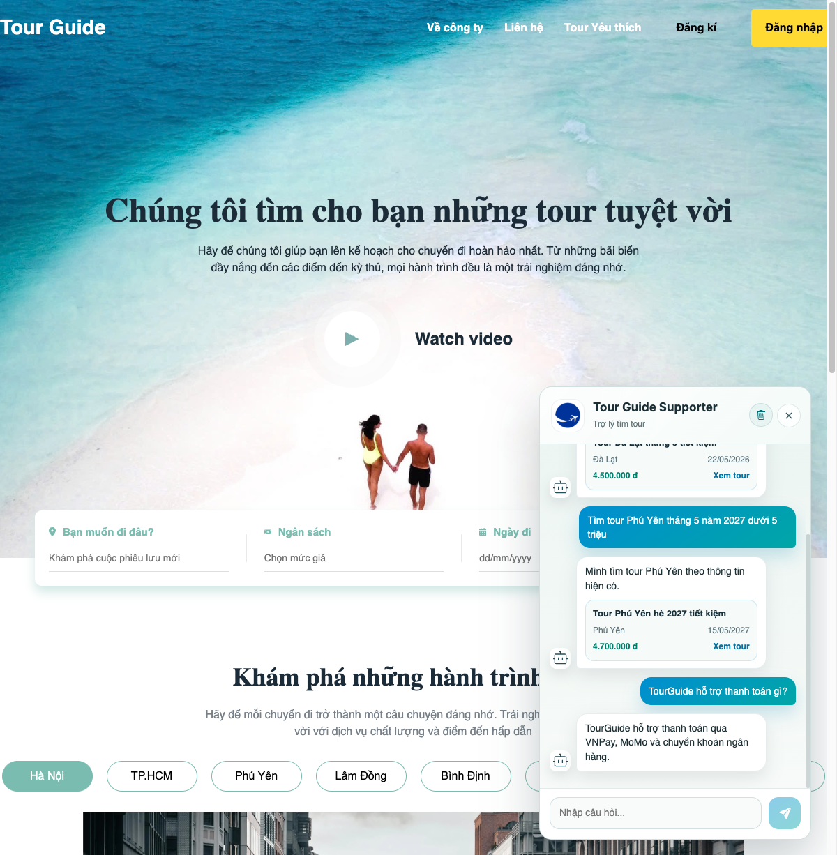

5. Ghi chú vận hành
• Import lại dữ liệu bằng sqlcmd với file sql_future_tours_2026_2027.sql; script an toàn khi chạy lại vì dùng NOT EXISTS.
• Mock Python chatbot chỉ dùng cho kiểm thử contract khi service Python thật chưa chạy; Express vẫn lấy tour từ MSSQL thật.
• Fresh reload còn 401 /auth/user khi chưa đăng nhập; đây là hành vi hiện có và không chặn chatbot.

